

إنجازات جامعة قنا
الفترة من ١ نوفمبر ٢٠٢٥ إلى ٩ نوفمبر ٢٠٢٥

فهرس التقرير الكامل

test
• التخطيط الاستراتيجي
• الموارد المالية والمادية والبنية التكنولوجية
──────────────────────────────────────────────

إنجازات test

التخطيط الاستراتيجي
المعيار الرئيسي: التخطيط الاستراتيجي
المعيار الفرعي: رسالة الجامعة تعكس دورها التعليمي والبحثي ومسئوليتها المجتمعية بما يتفق مع التوقعات المجتمعية والقومية.
عنوان الإنجاز: الانجاز
وصف الإنجاز: يهدف هذا الإنجاز إلى تطوير بيئة العمل من النظام التقليدي إلى )نظام إلكتروني( متكامل يعتمد على التقنيات الحديثة، مما يسهم في رفع كفاءة الأداء وتسريع الإجراءات وتحسين جودة الخدمات المقدمة للمستفيدين
تم خلال التحول الرقمي أتمتة عدد من العمليات الإدارية والفنية، وتطوير قواعد البيانات وربط الأنظمة المختلفة لتحقيق التكامل المعلوماتي، بالإضافة إلى تطبيق معايير الأمن السيبراني وحوكمة البيانات لضمان سلامة المعلومات ودقتها.
يساعد هذا الإنجاز في تقليل الاعتماد على المعاملات الورقية، وتحقيق الشفافية، وتسهيل اتخاذ القرار بناءً على مؤشرات رقمية دقيقة ومحدثة بشكل مستمر.
تاريخ الإنجاز: ٥ نوفمبر ٢٠٢٥
المرفقات:
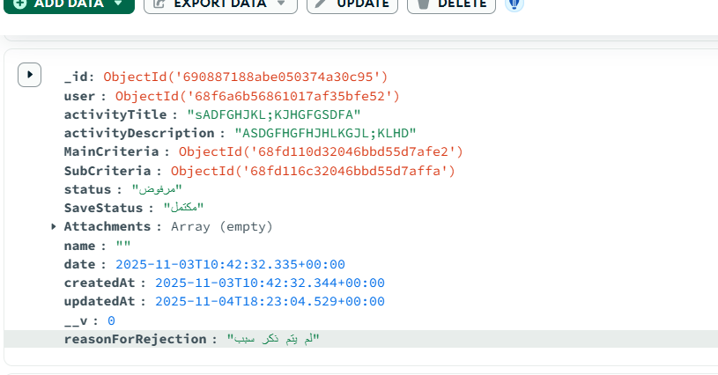

الموارد المالية والمادية والبنية التكنولوجية
المعيار الرئيسي: الموارد المالية والمادية والبنية التكنولوجية
المعيار الفرعي: تخصيص الموارد للمؤسسات التابعة يتم وفقا لقواعد/ معايير عادلة وشفافة تراعي الاحتياجات الفعلية للمؤسسات وتباين التكلفة الفعلية للتعلم في البرامج المختلفة وأعداد الطلاب في كل منها.
عنوان الإنجاز: TEST
وصف الإنجاز: مشروع تطوير نظام إدارة الأنشطة الطلابية تم تنفيذ مشروع متكامل لتطوير نظام إدارة الأنشطة الطلابية في الجامعة، حيث قمت بتصميم وبرمجة منصة إلكترونية متكاملة تتيح للطلاب تسجيل ومتابعة أنشطتهم الأكاديمية واللامنهجية. يشمل النظام وحدات متعددة منها: - تسجيل الإنجازات والأنشطة - متابعة التقدم الأكاديمي - إدارة الفعاليات والندوات - تقييم المشاركة الطلابية تم استخدام أحدث التقنيات في التطوير بما في ذلك Angular وNode.js وقواعد البيانات، وواجهة المستخدم صممت لتكون سهلة الاستخدام ومتوافقة مع جميع الأجهزة. النتائج: - تحسين كفاءة التسجيل بنسبة 70% - تقليل الوقت المستغرق في المتابعة - زيادة مشاركة الطلاب في الأنشطة - نظام مرن وسهل الصيانة هذا المشروع يمثل نقلة نوعية في digital transformation للجامعة.
تاريخ الإنجاز: ٥ نوفمبر ٢٠٢٥
المرفقات:
http://localhost:3000/uploads/attachment_1762370101390.pdf

